**ChatBot MiMenú**

David S. Castañeda

Fredy Andrés Aguirre Uribe

Juan Sebastián Nieto Castaño

Universidad Nacional de Colombia

Sistemas Inteligentes Computacionales

Néstor Darío Duque Méndez

Marzo 06, 2025

**Introducción**

En la era digital actual, la tecnología ha cambiado drásticamente la manera en que interactuamos con los servicios, y los restaurantes no han quedado exentos de esta transformación. Los avances tecnológicos permiten que los procesos tradicionales sean más eficientes y que los usuarios disfruten de experiencias más personalizadas y sin complicaciones. Sin embargo, aún persisten desafíos significativos en el sector de la restauración, en especial en lo que respecta a la toma de pedidos. Los tiempos de espera prolongados, los errores al registrar las órdenes y la falta de una experiencia personalizada para cada cliente siguen siendo problemas comunes en muchos establecimientos.

MiMenú nace como una respuesta a estos retos. Es una herramienta innovadora diseñada para facilitar la toma de pedidos en restaurantes a través de una interacción simple y rápida con los clientes. A través de un sistema de conversación basado NLP, MiMenú permite que los usuarios realicen sus pedidos de forma intuitiva, sin necesidad de intermediarios, y con una tasa mínima de errores. Este chatbot no solo busca reducir los tiempos de espera en los restaurantes, sino también optimizar la experiencia tanto para los clientes como para el personal del establecimiento.

El principal objetivo de MiMenú es ofrecer una alternativa eficiente a los métodos tradicionales de toma de pedidos, donde los errores humanos y las demoras suelen ser frecuentes. Los clientes pueden comunicarse con el Bot de manera natural, utilizando frases cotidianas, y obtener una respuesta precisa y rápida sobre los productos disponibles, eliminando la posibilidad de confusión o malentendidos. Además, la implementación de esta solución permite a los restaurantes gestionar sus pedidos de forma más efectiva, reduciendo la carga de trabajo para los meseros y permitiendo una mejor organización en la cocina. La automatización del proceso de toma de pedidos mediante un chatbot también trae consigo importantes beneficios operativos. Los meseros podrán dedicar más tiempo a brindar un servicio personalizado en otras áreas, mientras que los clientes disfrutarán de una experiencia más rápida y directa. Al integrar el Bot en el sistema del restaurante, se logra una mejora significativa en la eficiencia operativa, lo que a su vez contribuye a una mayor satisfacción del cliente y, en consecuencia, a un aumento en la fidelidad de los consumidores.

Este proyecto tiene como objetivo proporcionar una solución completa para los restaurantes que deseen optimizar el proceso de toma de pedidos mediante el uso de tecnologías avanzadas como el procesamiento de lenguaje natural y el aprendizaje automático. A través de la implementación del chatbot, los restaurantes podrán mejorar la precisión de los pedidos, reducir los tiempos de espera y, lo más importante, ofrecer una experiencia de usuario más agradable y eficiente. Además, esta solución no solo se adapta a las necesidades actuales de los restaurantes, sino que también está diseñada para ser flexible y escalable, permitiendo su integración con otros sistemas y plataformas en el futuro.

**Planteamiento del problema**

En la actualidad, uno de los principales desafíos a los que se enfrentan los restaurantes es la gestión eficiente de los pedidos. A pesar de los avances tecnológicos, el proceso de toma de pedidos sigue siendo, en muchos casos, un procedimiento manual, propenso a errores y demoras. Estos problemas no solo afectan la experiencia del cliente, sino que también tienen un impacto negativo en la operación interna del restaurante, generando ineficiencias tanto en la comunicación con el cliente como en la logística de la cocina.

Los errores en la toma de pedidos son una de las principales causas de insatisfacción en los clientes. A menudo, el personal de servicio comete equivocaciones al anotar las solicitudes de los clientes, lo que puede llevar a la entrega incorrecta de platos, falta de ingredientes o duplicación de pedidos. Estos errores, aunque sean pequeños, pueden generar molestias en los clientes, lo que afecta su experiencia y puede resultar en una pérdida de confianza en el restaurante. Además, la corrección de estos errores requiere tiempo y esfuerzo adicional, lo que aumenta la carga de trabajo del personal.

Otro desafío importante es el tiempo de espera. En los restaurantes con alta demanda, los clientes pueden experimentar tiempos de espera prolongados para hacer su pedido, lo que afecta negativamente la percepción de la calidad del servicio. La interacción con los meseros puede ser lenta, especialmente durante las horas pico, lo que aumenta el estrés tanto para el personal como para los clientes. Este problema es aún más evidente en restaurantes grandes o de alto volumen, donde la rapidez y la precisión en la toma de pedidos son fundamentales para mantener un flujo de trabajo eficiente.

Por otro lado, los restaurantes también enfrentan la dificultad de personalizar la experiencia del cliente. Aunque algunos establecimientos intentan implementar soluciones como menús digitales o aplicaciones móviles, muchas de estas opciones aún dependen de un proceso manual en la toma de pedidos, lo que limita su efectividad. La falta de personalización en el proceso de pedido impide que el cliente tenga una experiencia completamente adaptada a sus preferencias, lo que puede disminuir su satisfacción general.

Nuestro chatbot responde a estos problemas proporcionando una solución automatizada y precisa para la toma de pedidos en restaurantes. Al ofrecer una alternativa digital basada en inteligencia artificial, el chatbot permite a los clientes realizar pedidos de manera rápida y sin errores, minimizando las posibles equivocaciones en el proceso. Además, al estar disponible las 24 horas del día, los siete días de la semana, el chatbot reduce los tiempos de espera y agiliza el flujo de trabajo en el restaurante. Los problemas derivados de estos desafíos incluyen la falta de eficiencia en la comunicación, la dificultad de integrar la tecnología de manera efectiva en el proceso de servicio y la necesidad de mejorar la experiencia del cliente para fomentar la lealtad y las visitas repetidas. MiMenú no solo resuelve estos problemas, sino que también ofrece una plataforma flexible que puede adaptarse a las necesidades de cada restaurante, mejorando tanto la experiencia del cliente como la operatividad interna del establecimiento.

**Iniciativa MiMenú**

El chatbot aborda de manera integral los principales problemas que enfrentan los restaurantes en la toma de pedidos, introduciendo una solución automatizada, precisa y eficiente. A través del uso de inteligencia artificial y NLP, permite a los clientes realizar pedidos de manera rápida y sin errores, mejorando tanto la experiencia del cliente como la operativa interna del restaurante.

**1. Reducción de errores en la toma de pedidos**: Una de las principales ventajas de MiMenú Chatbot es su capacidad para eliminar los errores humanos en la toma de pedidos. Los clientes interactúan directamente con el chatbot, lo que minimiza las posibilidades de malinterpretar las solicitudes, confundirse con los ingredientes o registrar pedidos incorrectos. El chatbot procesa las solicitudes de manera coherente y precisa, utilizando técnicas de NLP para identificar las opciones deseadas por el cliente, incluso si estas están formuladas de manera indirecta o con variaciones de lenguaje. Además, el chatbot está programado para corregir posibles errores ortográficos y reconocer sinónimos, lo que garantiza que no se pierda ningún detalle importante de la solicitud.

**2. Reducción de los tiempos de espera**: Nuestra aplicación acelera significativamente el proceso de toma de pedidos, lo que reduce el tiempo de espera tanto para los clientes como para el personal del restaurante. En lugar de esperar a que un mesero tome nota del pedido, los clientes pueden realizarlo de inmediato desde su teléfono móvil, sin importar si están en la mesa o en la fila. Esto es especialmente valioso en momentos de alta demanda, cuando el personal está ocupado atendiendo a otros clientes. Además, al automatizar el proceso, la aplicación libera al personal de la tarea de tomar pedidos, permitiéndoles enfocarse en otras tareas y mejorar la eficiencia general del restaurante.

**3. Flexibilidad y disponibilidad**: A diferencia de los métodos tradicionales de toma de pedidos, mimenú está disponible las 24 horas del día, los 7 días de la semana. Esto significa que los clientes pueden realizar pedidos en cualquier momento, sin depender de la disponibilidad de personal. Además, el chatbot se adapta a diferentes tipos de restaurantes y menús, lo que lo hace altamente flexible. Ya sea un restaurante de comida rápida, un establecimiento de lujo o un lugar especializado en cocina local, el Bot se configura fácilmente para ajustarse a las necesidades de cada cliente.

**5. Mejora en la operatividad del restaurante**: La automatización del proceso de pedidos no solo beneficia a los clientes, sino también a los restaurantes. El chatbot organiza y estructura los pedidos de forma clara, eliminando confusión y proporcionando un registro detallado que facilita la gestión interna. Esto reduce la carga administrativa del personal, optimiza la organización de las órdenes en la cocina y minimiza el riesgo de duplicación de pedidos o pérdida de información. La integración de la plataforma también facilita el manejo de los tiempos de entrega, permitiendo una mejor coordinación entre las distintas áreas del restaurante.

**6. Implementación sencilla y costo-efectiva**: El chatbot no requiere grandes inversiones en infraestructura tecnológica ni cambios drásticos en los procesos existentes del restaurante. Al funcionar de manera independiente a las plataformas tradicionales de toma de pedidos, el chatbot se puede implementar de forma rápida y económica. Esta solución es ideal para restaurantes que desean integrar tecnología en su servicio sin los costos asociados a otros sistemas más complejos o costosos. Además, al ser una solución digital, se puede ajustar y actualizar fácilmente, adaptándose a nuevas necesidades o cambios en el menú sin mayores complicaciones.

**7. Experiencia intuitiva y amigable**: El diseño y la interfaz están orientados a ofrecer una experiencia de usuario fluida y accesible. Con un lenguaje natural y fácil de entender, el chatbot interactúa con los clientes de manera amigable, lo que facilita la navegación incluso para personas no tan familiarizadas con la tecnología. Al hacer preguntas claras y proporcionar respuestas directas, el Bot guía a los clientes a través del proceso de pedido de manera eficiente, sin necesidad de asistencia adicional. La aplicación ofrece una solución efectiva para los problemas que enfrentan los restaurantes y sus clientes durante la toma de pedidos. Utilizando NLP y un diseño interactivo, facilita una comunicación clara y eficiente entre el cliente y el restaurante, reduciendo los tiempos de espera y mejorando la precisión en los pedidos.

**Solución**

MiMenú Chatbot es una solución diseñada para transformar la forma en que los restaurantes gestionan los pedidos de sus clientes. Este sistema automatizado tiene como propósito principal reducir los errores en la toma de pedidos, un problema frecuente en muchos establecimientos debido a factores como la comunicación verbal imprecisa o los fallos humanos en la transcripción de las órdenes. Al eliminar estos errores, asegura que los pedidos sean procesados con mayor precisión, evitando malentendidos que pueden generar insatisfacción en los clientes.

Además, la rapidez en la toma de pedidos es otro de los aspectos críticos que se busca mejorar. Los sistemas tradicionales dependen del personal para tomar los pedidos, lo que puede resultar en demoras, especialmente durante horas pico. Nuestra chat, por otro lado, agiliza este proceso, permitiendo que los clientes realicen sus pedidos a través de una interfaz de chat intuitiva y rápida. Esto no solo mejora la experiencia del cliente al reducir los tiempos de espera, sino que también optimiza la operatividad del restaurante al liberar a los meseros de tareas repetitivas y permitirles centrarse en aspectos más complejos del servicio.

Otra ventaja importante es la capacidad del chatbot para corregir errores ortográficos y manejar variaciones en el vocabulario utilizado por los clientes. Los usuarios a menudo emplean sinónimos o cometen errores tipográficos al realizar un pedido, lo que puede llevar a confusión. La aplicación está diseñada para reconocer y corregir estas variaciones, garantizando que el pedido sea entendido correctamente, independientemente de cómo el cliente lo haya expresado.

Por último, la solución también ayuda a reducir la carga operativa sobre el personal del restaurante. Al automatizar el proceso de toma de pedidos, el chatbot libera tiempo para que los meseros puedan concentrarse en tareas más importantes, como la atención al cliente y la resolución de problemas más complejos. Esto resulta en una mejora significativa en la eficiencia operativa y en una mayor satisfacción tanto para los clientes como para los empleados del restaurante.

**Objetivos Específicos**

Los objetivos específicos del proyecto MiMenú están enfocados en abordar necesidades concretas tanto para los clientes como para los restaurantes, asegurando que el sistema cumpla con sus metas de mejora en la experiencia de uso, eficiencia operativa y precisión en la toma de pedidos. Los objetivos propuestos son:

1. **Reducir los errores en los pedidos**: El objetivo principal del aplicativo es minimizar los errores en los pedidos realizados a través del chatbot. Esto incluye tanto errores de interpretación del pedido como errores al copiar que podrían ocurrir durante la interacción del usuario. Medir este objetivo se llevará a cabo observando la tasa de corrección de errores antes y después de implementar el chatbot, con un objetivo claro de reducir los errores en un porcentaje determinado.

**2. Acelerar el proceso de toma de pedidos**: Se busca optimizar el tiempo de interacción entre el cliente y el sistema, reduciendo la duración de todo el proceso de toma de pedidos. El chatbot está diseñado para proporcionar respuestas rápidas y permitir al cliente realizar su pedido de forma eficiente, sin necesidad de intervenciones adicionales de un mesero. El éxito de este objetivo se medirá comparando los tiempos promedio de toma de pedidos antes y después de la implementación del chatbot, con el objetivo de reducir estos tiempos en un 40% o más.

**3. Mejorar la interacción entre clientes y restaurantes**: Se tiene como objetivo mejorar la experiencia de usuario al permitir una comunicación más fluida y natural entre los clientes y el restaurante. Esto incluye no solo la capacidad de hacer pedidos, sino también la posibilidad de interactuar de manera más sencilla con el sistema, reduciendo la fricción en el proceso. Para medir este objetivo, se analizará la satisfacción del cliente a través de encuestas y retroalimentación directa, buscando un aumento en los niveles de satisfacción y en la percepción general de la interacción con el chatbot.

**4. Integrar un sistema que corrija errores automáticamente**: Otro objetivo clave es la capacidad de corregir automáticamente errores ortográficos y variaciones en los términos usados por el cliente. Esto incluye la detección de errores comunes en los pedidos y su corrección sin intervención manual.

**5. Reducir la carga operativa en el restaurante**: El chatbot debe aliviar la carga del personal de servicio al cliente, permitiendo que los meseros se concentren en tareas más complejas mientras que el chatbot gestiona el proceso de toma de pedidos de manera autónoma.

**Investigación previa**

MiMenú nace en respuesta a las crecientes dificultades que enfrentan los restaurantes en la toma de pedidos de manera eficiente y precisa. Tradicionalmente, el proceso de toma de pedidos en los restaurantes está sujeto a varios inconvenientes, como los errores humanos en la anotación de las órdenes, tiempos de espera prolongados, y la falta de personal suficiente para atender a todos los comensales de forma eficiente. Estos problemas, aunque comunes, afectan la experiencia del cliente y la eficiencia operativa de los restaurantes, lo que lleva a una disminución en la satisfacción general.

Dentro del panorama de los restaurantes actual, los avances tecnológicos han abierto nuevas oportunidades para mejorar estos procesos. En particular, la incorporación de sistemas automatizados de pedidos a través de dispositivos móviles o interfaces digitales está ganando terreno. Sin embargo, muchos de estos sistemas aún presentan limitaciones significativas, como interfaces difíciles de usar o procesos que requieren múltiples pasos que pueden resultar confusos para los usuarios. Esta falta de facilidad en la interacción con la tecnología crea una barrera para muchos clientes que buscan una experiencia rápida y sin complicaciones.

El uso de chatbots ha surgido como una solución prometedora para abordar estos problemas. Los chatbots permiten una interacción conversacional en la que los usuarios pueden realizar pedidos de forma intuitiva y rápida, sin necesidad de navegar por menús complejos o esperar que un mesero tome nota de su orden. Esta tecnología no solo reduce los errores en la toma de pedidos, sino que también optimiza el tiempo que los clientes pasan esperando para realizar su orden, mejorando la experiencia tanto para ellos como para el restaurante.

Además, la integración de estas soluciones digitales también ofrece ventajas operativas, como la recopilación de datos de clientes y pedidos, lo que puede ayudar a los restaurantes a mejorar sus servicios y tomar decisiones basadas en información más precisa. Sin embargo, la implementación de un sistema automatizado de pedidos requiere una planificación cuidadosa, tanto en términos de la tecnología a utilizar como de la forma en que el sistema se integrará en el flujo de trabajo del restaurante. Esto implica no solo desarrollar una plataforma eficiente, sino también asegurarse de que sea accesible y comprensible para los usuarios, sin importar su nivel de familiaridad con la tecnología.

Aunque existen aplicaciones y sistemas digitales que permiten a los clientes realizar pedidos desde sus teléfonos, muchos de estos carecen de la flexibilidad y la interacción natural que un chatbot puede ofrecer. Por lo tanto, este chat se plantea como una solución más ágil y accesible, centrada en una experiencia conversacional, que no solo facilita la toma de pedidos, sino que también hace que el proceso sea más natural para el usuario.

De esta manera, la investigación previa ha permitido identificar las principales oportunidades y desafíos que el chatbot debe abordar para cumplir con las expectativas tanto de los clientes como de los restaurantes, y ofrecer una solución integral para mejorar la eficiencia y la experiencia del usuario en el entorno restaurantero.

**Análisis de requerimientos**

Después de la investigación, es necesario analizar y definir los requisitos específicos que debe cumplir el chatbot para que sea útil y eficaz para los restaurantes y sus clientes. Aquí se analizan tanto los **requerimientos funcionales** como los **no funcionales**.

1. **Requerimientos funcionales**:
   1. **Interacción con el usuario**: El chatbot debe poder interactuar de manera fluida y comprensible con los clientes. Los clientes deben poder hacer pedidos de forma sencilla, seleccionar productos del menú, corregir errores y confirmar sus elecciones.
   2. **Reconocimiento de sinónimos y variaciones de productos**: El sistema debe ser capaz de entender diferentes formas de expresar el mismo producto, como "refresco" o "soda", y asociarlas con el producto correcto del menú.
   3. **Personalización de pedidos**: El chatbot debe permitir la personalización de los pedidos, como elegir entre diferentes tipos de pizza, hamburguesas, o agregar ingredientes extras.
   4. **Confirmación de pedido**: Debe existir un sistema claro de confirmación de los pedidos, asegurando que el cliente esté satisfecho con su elección antes de completar la orden.
   5. **Edición del pedido**: Los usuarios deben poder modificar, agregar o eliminar elementos de su pedido en cualquier momento.
2. **Requerimientos no funcionales**:
   1. **Usabilidad**: El chatbot debe ser fácil de usar, incluso para personas que no estén familiarizadas con la tecnología. Esto implica una interfaz de usuario clara y un proceso de conversación intuitivo.
   2. **Tiempo de respuesta**: El tiempo de respuesta del chatbot debe ser rápido, para no generar frustración en los usuarios. La experiencia de usuario debe ser ágil y sin demoras innecesarias.
   3. **Escalabilidad**: Aunque el chatbot se diseñó inicialmente para operar en un solo restaurante, se debe considerar la posibilidad de escalar la solución a múltiples establecimientos si el sistema tiene éxito.
   4. **Seguridad**: La privacidad de los datos de los usuarios debe ser una prioridad, asegurando que la información personal, como datos de pago o preferencias alimentarias, se maneje de manera segura.

**Reconocimiento de productos y opciones del menú**

Una de las principales características de MiMenú es su capacidad para reconocer una amplia gama de productos y opciones del menú del restaurante. Para ello, se ha desarrollado una base de datos simulada que incluye los elementos del menú en diversas categorías, como hamburguesas, pizzas, bebidas, entre otros. Cada categoría está asociada con un conjunto de opciones que el cliente puede elegir, y el chatbot es capaz de reconocer estas opciones a partir de la entrada del usuario, gracias a la implementación NLP. El sistema también incorpora un mecanismo de sinónimos que permite al chatbot reconocer variaciones en la forma en que los clientes pueden referirse a un mismo producto. Por ejemplo, el término "gaseosa" puede ser interpretado como soda o refresco. Este enfoque mejora la flexibilidad del chatbot, ya que puede manejar diferentes formas de expresión sin que el cliente tenga que seguir un formato rígido o específico al hacer su pedido.

**Corrección automática de errores y optimización de pedidos**

Para asegurar la precisión de los pedidos, el chatbot integra un sistema de corrección ortográfica y de texto que detecta y corrige posibles errores de escritura o de transcripción cometidos por el usuario. Esto es fundamental, ya que los clientes pueden escribir de forma incorrecta o con errores tipográficos al momento de realizar su pedido. Utilizando bibliotecas de corrección de ortografía, el chatbot se encarga de ajustar automáticamente las entradas, mejorando la calidad y precisión de los pedidos.

Además, el sistema está diseñado para permitir que los clientes editen su pedido si cometieron un error o desean realizar cambios. A través de la opción de "editar pedido", el chatbot proporciona una lista detallada de los elementos ya seleccionados, permitiendo que el cliente modifique cantidades, elimine productos o incluso agregue nuevos elementos. Esta flexibilidad hace que la experiencia sea más dinámica y adaptable a las necesidades del cliente, mejorando la satisfacción del usuario.

**Integración con el menú y gestión de pedidos**

El diseño del chatbot también incluye una integración estrecha con el menú digital del restaurante, lo que permite que el chatbot realice un seguimiento automático de las opciones disponibles y las que ya han sido seleccionadas. Esto asegura que el cliente siempre esté informado sobre lo que está actualmente en su pedido. La capacidad de interactuar con un menú digital también permite al chatbot adaptarse a cambios en el menú, como la adición de nuevos platos o la actualización de precios. Además, el chatbot se encarga de gestionar el proceso completo del pedido, desde la selección de productos hasta la confirmación final. Una vez que el pedido ha sido completado y confirmado, el sistema puede generar un resumen final que se muestra al usuario para su validación.

**Confirmación y feedback al usuario**

El diseño también incluye mecanismos de confirmación en cada etapa del proceso. Después de que el cliente realiza su pedido, el chatbot genera un resumen detallado del mismo y solicita una confirmación final. Si el cliente está satisfecho con el pedido, puede confirmar y proceder al pago. Si desea realizar algún cambio, puede optar por editar el pedido o eliminar elementos específicos. El feedback continuo durante el proceso de toma de pedidos es crucial para mantener al cliente informado y asegurarse de que la orden sea precisa. Además, el chatbot incorpora preguntas de confirmación como "¿Quieres algo más?" o "¿Te gustaría añadir algo más a tu pedido?", lo que mejora la interacción y fomenta una experiencia más personalizada.

**Escalabilidad y mantenimiento**

El diseño del chatbot también considera la escalabilidad a medida que el restaurante crece o amplía su menú. El sistema está construido de manera modular, lo que permite añadir fácilmente nuevas opciones o actualizar el menú sin tener que reestructurar completamente el chatbot. Además, el mantenimiento del sistema se facilita mediante un enfoque de desarrollo ágil, lo que permite realizar mejoras y actualizaciones de manera continua.

En resumen, el diseño de la aplicación se basa en crear una experiencia de usuario intuitiva y eficiente, con un sistema automatizado que facilita la toma de pedidos, reduce los errores y mejora la interacción entre el cliente y el restaurante. Mediante el uso de tecnologías avanzadas, como el procesamiento de lenguaje natural y la corrección automática de errores, el chatbot ofrece una solución accesible y efectiva para mejorar el servicio en restaurantes.

**Desarrollo e implementación**

El desarrollo e implementación del chatbot se llevó a cabo utilizando python como lenguaje de programación principal debido a su flexibilidad, facilidad de uso y la amplia disponibilidad de bibliotecas útiles para la creación de chatbots y sistemas NLP. A lo largo de este proceso, se utilizaron varias herramientas y bibliotecas específicas para garantizar la funcionalidad y efectividad del chatbot, además de asegurar una experiencia de usuario óptima. A continuación, se detallan los aspectos clave del desarrollo.

**Lenguaje de programación y bibliotecas utilizadas**

El chatbot fue desarrollado principalmente en Python, aprovechando su simplicidad y extensas bibliotecas para tareas como el procesamiento de texto y la interacción con el usuario. Para llevar a cabo el NLP, se utilizó la biblioteca **NLTK (Natural Language Toolkit)**, que es ampliamente utilizada para tareas relacionadas con el lenguaje, como la tokenización, la lematización y la clasificación de texto. NLTK permitió al chatbot entender y procesar las intenciones del usuario, facilitando que el sistema pueda interpretar correctamente las solicitudes relacionadas con los pedidos.

Además de NLTK, se emplearon otras bibliotecas complementarias para mejorar la funcionalidad y precisión del chatbot. Para la corrección ortográfica, se integró la biblioteca **pyspellchecker**, que permite detectar y corregir errores tipográficos en los textos ingresados por el usuario. Esto es especialmente útil en un contexto como el de los pedidos, donde las entradas pueden contener errores o variaciones en la escritura de los nombres de los productos.

**Características del chatbot**

La implementación de las principales características del chatbot se desarrolló en diferentes etapas, siguiendo una estructura modular que permite la adición de nuevas funcionalidades a medida que el sistema se expande. A continuación, se detallan las características clave del chatbot:

**Procesamiento de Lenguaje Natural (NLP)**: El núcleo del chatbot se centra en interpretar correctamente las solicitudes de los clientes. Gracias a la integración de NLTK, el chatbot puede identificar las intenciones del usuario mediante técnicas como la tokenización que es la división del texto en unidades más pequeñas como palabras o frases, la lematización que es la reducción de las palabras a su forma base y la clasificación de texto que es la identificación de las categorías de pedidos. Estas herramientas permiten que el chatbot pueda manejar entradas variadas y responder de manera adecuada, incluso cuando los usuarios utilicen sinónimos o expresiones informales.

Las 2 principales funciones que dividen las palabras escritas por los usuarios:

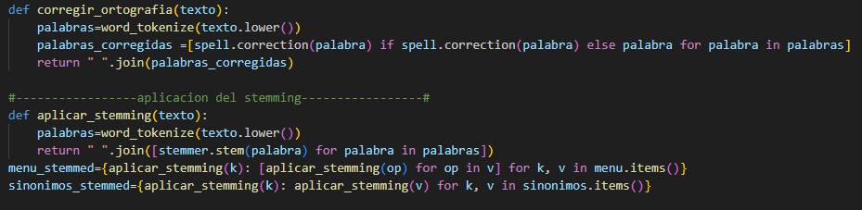

**Corrección Ortográfica**: La corrección de errores tipográficos y de escritura es una parte crucial para evitar malentendidos en los pedidos. Utilizando la biblioteca **pyspellchecker**, el chatbot puede corregir automáticamente errores comunes de escritura, como cambios en la ortografía o abreviaciones, y asegurar que las entradas sean interpretadas correctamente. Esta función mejora la precisión de las órdenes y reduce el riesgo de que los clientes reciban productos incorrectos.





**Procesamiento del Mensaje y Generación del Pedido**

Es la función base del proyecto, la función se encarga de interpretar el mensaje del usuario, extraer la información relevante y generar un pedido estructurado en función de los elementos solicitados. El proceso comienza con una serie de pasos de preprocesamiento para asegurar que el mensaje se entienda correctamente, incluso si presenta errores de tipeo o variaciones en la forma de escribir.

El primer paso en el proceso es normalizar el texto. Esto incluye la eliminación de tildes mediante la función quitar_tildes, la corrección ortográfica con corregir_ortografia, y el reemplazo de sinónimos a través de la función reemplazar_sinonimos. Estas acciones permiten reducir las variaciones en la forma escrita del mensaje, asegurando que palabras como "refresco" o "coca-cola" sean tratadas de manera uniforme.

Luego, se aplica stemming al mensaje con la función aplicar_stemming. El mensaje también se tokeniza, es decir, se divide en palabras individuales para una mejor interpretación.El siguiente paso es determinar la cantidad de producto solicitada. El código analiza si alguna palabra en el mensaje es un número y lo asigna a la variable cantidad. Si no se especifica una cantidad, se asume que el usuario desea una unidad de cada producto. Luego, se procede a buscar coincidencias en el menú del restaurante. Para cada categoría de producto en el menú, se verifica si el mensaje contiene alguna de las opciones disponibles. Este proceso también utiliza stemming y normalización para manejar variaciones en las palabras. Si el sistema detecta una coincidencia con alguna opción del menú, se agrega el producto correspondiente al pedido, junto con la cantidad especificada.

En caso de que el mensaje no indique una opción específica pero mencione una categoría como "hamburguesa" o "pizza", el chatbot solicita al usuario que elija una de las opciones disponibles dentro de esa categoría. Esta interacción asegura que el usuario pueda completar su pedido de manera precisa, incluso si su mensaje inicial no incluye todos los detalles.

Finalmente, la función devuelve el pedido generado como un diccionario que asocia cada producto con su cantidad correspondiente. Este diccionario representa el pedido final que será procesado para la siguiente fase del flujo de interacción.

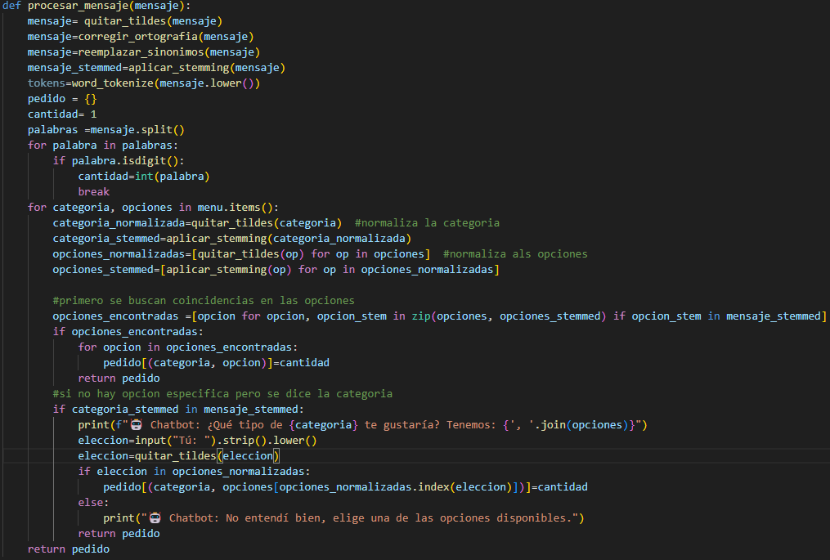

**Modificación del pedido**: El sistema permite a los clientes personalizar su pedido, lo que les da la flexibilidad de seleccionar opciones adicionales, como ingredientes o tamaños de productos. Esta personalización se realiza de manera sencilla a través de opciones de menú, que se presentan al usuario en forma de texto o botones, según el flujo de conversación. El chatbot procesa estas opciones, las agrega al pedido y las ajusta en función de las preferencias del cliente.

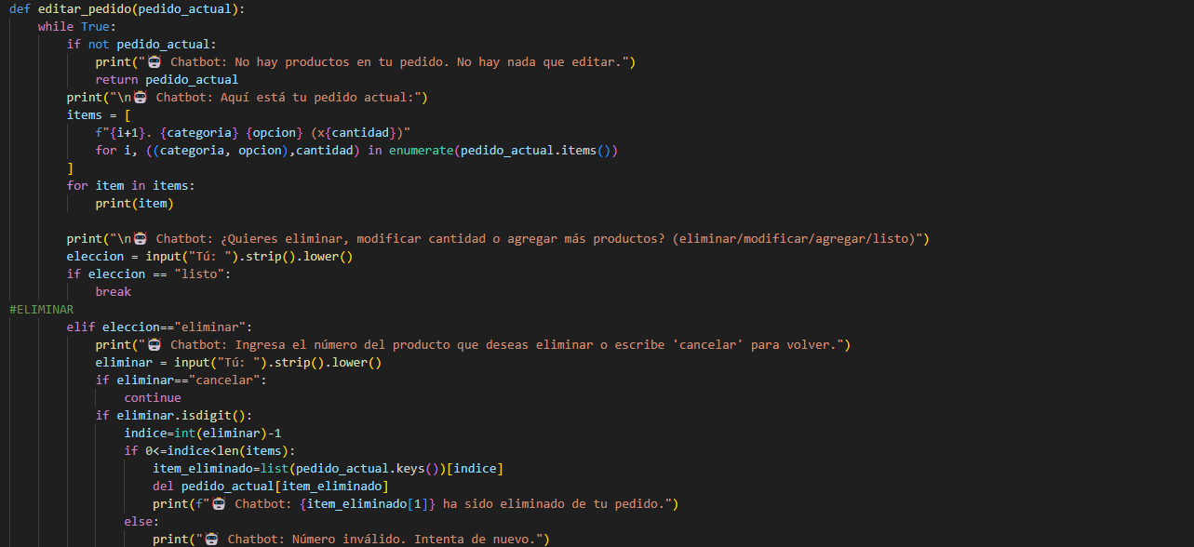

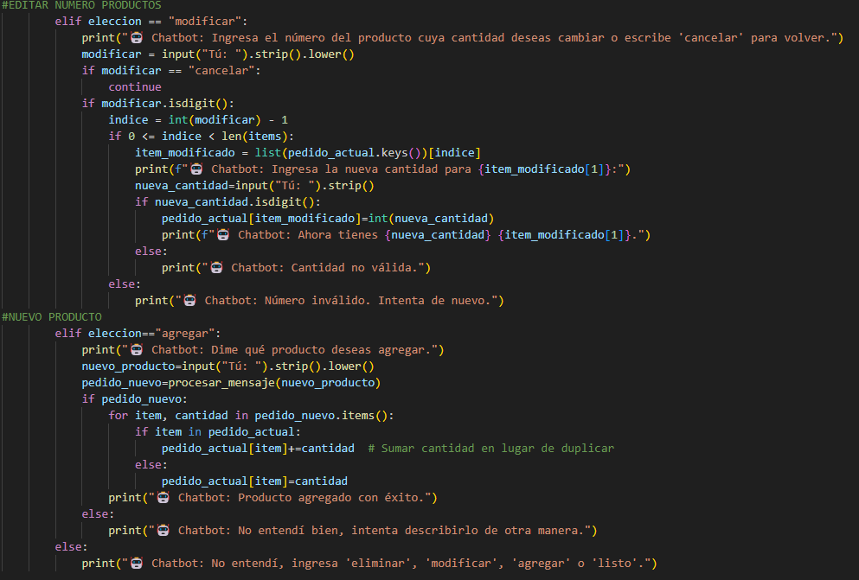

**Flujo de trabajo del chatbot**

El flujo de trabajo del bot fue diseñado para ser lo más sencillo y eficiente posible, garantizando que los clientes puedan realizar sus pedidos de manera rápida y sin complicaciones. El proceso de interacción se estructura en varias fases, que incluyen:

**Inicio de la conversación**: El chatbot comienza la interacción con una bienvenida. Este saludo establece el tono de la conversación y guía al usuario para empezar a interactuar con el sistema.

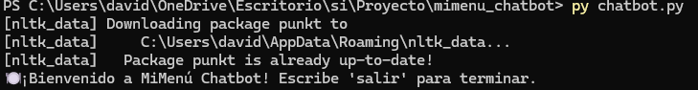

**Selección de productos**: El chatbot ofrece una lista de productos o categorías del menú para que el cliente seleccione lo que desea. Utilizando técnicas de NLP, el chatbot es capaz de entender diversas formas de expresión para describir productos, como sinónimos o nombres alternativos.

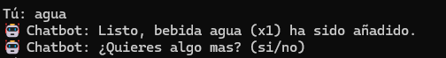

**Personalización del pedido**: Una vez que el cliente ha seleccionado un producto, el chatbot le ofrece opciones para eliminar, agregar y modificar el pedido al seleccionar editar.

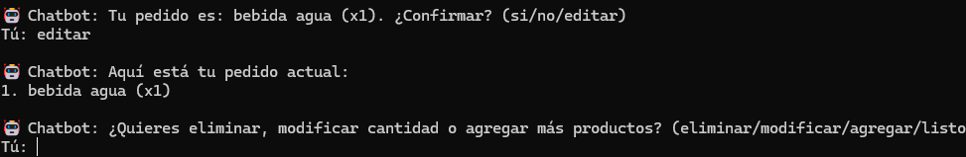

**Confirmación del pedido**: Al final de la conversación, el chatbot presenta un resumen del pedido y solicita la confirmación del cliente. Si el pedido es correcto, el cliente puede finalizar el proceso.

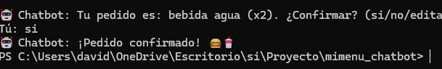

**Manejo de errores**: En cualquier etapa, si el usuario comete un error o no entiende una opción, el chatbot tiene mecanismos de corrección, que permiten aclarar dudas o corregir los pasos anteriores sin interrumpir la experiencia del usuario.

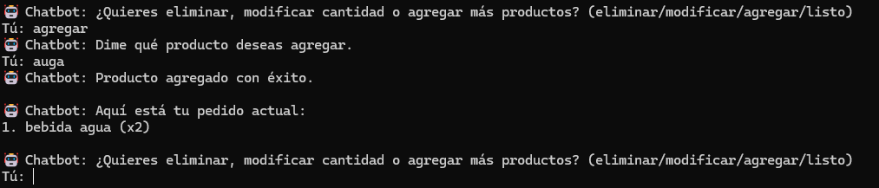

**Herramientas y tecnologías utilizadas**

El desarrollo del chatbot se realizó con una combinación de herramientas y tecnologías que facilitaron tanto la creación del sistema como la integración de funcionalidades avanzadas como NLP. A continuación, se describen las principales tecnologías y herramientas utilizadas en la construcción de la plataforma.

**Python**

Python fue elegido como el lenguaje de programación principal debido a su simplicidad, flexibilidad y amplia gama de bibliotecas, que lo convierten en una opción ideal para proyectos de desarrollo rápido. Este lenguaje es particularmente eficaz en la creación de sistemas de chatbots y la integración de herramientas de NLP.

Una de las principales ventajas de usar python es su capacidad para manejar tareas complejas de procesamiento de texto mediante bibliotecas como **nltk**, facilitando la creación de un sistema robusto y funcional en menos tiempo. Además, Python tiene una sintaxis clara y legible, lo que facilita la colaboración en equipo y la gestión del código durante el desarrollo del proyecto. Gracias a la gran comunidad de desarrolladores y la vasta cantidad de recursos disponibles, python permitió resolver problemas rápidamente y optimizar el proceso de desarrollo del chatbot.

**Librerías NLP**

NLP es una de las características más cruciales del bot, ya que permite que el sistema entienda y responda adecuadamente a las entradas del usuario, independientemente de cómo se expresen. Para esto, se emplearon varias bibliotecas de NLP que facilitaron el procesamiento de texto y la interpretación de las solicitudes del cliente.

**NLTK (Natural Language Toolkit)**: NLTK es una de las bibliotecas más populares para el procesamiento de texto en Python. Fue utilizada en el chatbot principalmente para tareas de tokenización, lematización y análisis de texto. La **tokenización** se refiere al proceso de dividir el texto en unidades más pequeñas, como palabras o frases. La **lematización** permitió al chatbot reducir las palabras a su forma raíz, facilitando la identificación de sinónimos y variaciones en la entrada del usuario. Por ejemplo, si un usuario escribe "hamburguesa" o "hamburguesas", el chatbot puede reconocer ambas entradas como el mismo tipo de producto.

**pyspellchecker**: Para garantizar que los errores de escritura no afectaran la experiencia del usuario, se incorporó la biblioteca pyspellchecker. Esta herramienta permite detectar y corregir errores ortográficos en tiempo real, asegurando que las palabras ingresadas por el usuario sean procesadas correctamente, incluso si contienen errores de escritura. Esto es crucial en un entorno de pedidos, donde un pequeño error tipográfico podría generar confusión o malentendidos.

**Base de Datos Simulada**

Para representar el menú de un restaurante y gestionar los pedidos, se optó por utilizar una **base de datos simulada** en lugar de una implementación real, que habría requerido una configuración más compleja. La base de datos simulada se diseñó como un archivo en formato JSON, que contiene los productos del menú junto con sus detalles, como nombre, descripción y precio.

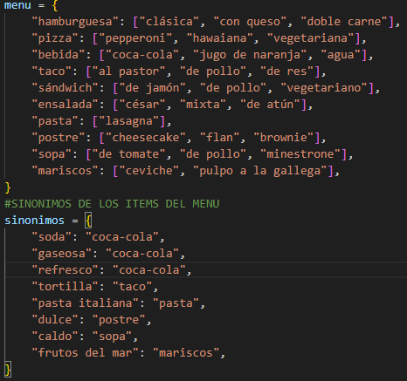

La función que permite cambiar la palabra del diccionario por la del menú:

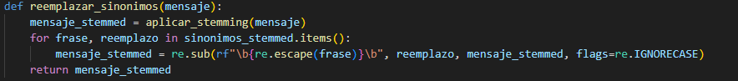

Este enfoque permitió crear un entorno realista en el que el chatbot pudiera realizar pruebas y simular interacciones sin necesidad de configurar una base de datos completa o un servidor. Además, se pudo modificar fácilmente el contenido del menú en cualquier momento, lo que facilitó la incorporación de nuevos productos o cambios en el menú durante el desarrollo. Este método no solo optimizó el proceso de desarrollo, sino que también permitió al equipo concentrarse en la mejora de la funcionalidad del chatbot, sin distraerse con la gestión de bases de datos más complejas.

**Desafíos encontrados**

Uno de los principales desafíos fue el manejo de las variaciones en el lenguaje natural de los usuarios. El chatbot estaba diseñado para procesar entradas de texto de los clientes, lo que implicaba que debíamos considerar una amplia variedad de maneras en que los usuarios podrían expresar sus deseos. Esto incluyó sinónimos, errores tipográficos, diferentes conjugaciones verbales y variaciones gramaticales que podrían ser difíciles de interpretar por un sistema automatizado. A pesar de utilizar herramientas de procesamiento de lenguaje natural como nltk, la tarea de lograr que el chatbot comprendiera correctamente todos los matices del lenguaje humano fue compleja. Se intentó resolver mediante la incorporación de técnicas como la lematización, que permitió reducir las palabras a su raíz, y el uso de modelos de clasificación de texto para identificar correctamente las intenciones del usuario. Sin embargo, aún se presentaron algunos casos en los que el sistema no interpretaba adecuadamente ciertas solicitudes debido al lenguaje natural.

El desarrollo de una interfaz gráfica interactiva también resultó ser un desafío. Aunque inicialmente se planeó implementar una interfaz de usuario utilizando tkinter, el proceso resultó ser más complicado de lo esperado, principalmente debido a la falta de experiencia con esta herramienta por parte del equipo y las limitaciones de tiempo para dominarla completamente. El diseño de una interfaz atractiva y funcional para el chatbot es esencial para garantizar una experiencia de usuario fluida y agradable. Sin embargo, debido a las dificultades encontradas con tkinter y la falta de tiempo para explorar otras alternativas más avanzadas, se optó por no implementar la interfaz gráfica de manera completa en esta fase del proyecto. Esto significó que el chatbot operó solo mediante entradas y salidas de texto en la consola, lo que limitó la interacción visual del usuario con el sistema.

**Conclusiones**

A pesar de los diversos desafíos encontrados a lo largo del proyecto, se logró alcanzar los objetivos principales de crear un chatbot funcional que pueda ayudar a los restaurantes a agilizar el proceso de toma de pedidos y mejorar la experiencia del cliente.

* **Importancia de la Implementación de NLP en el Servicio al Cliente**: Uno de los aprendizajes más importantes del proyecto ha sido la capacidad de las tecnologías NLP para transformar la interacción entre los clientes y los sistemas automatizados. El chatbot ha demostrado que, mediante el uso de técnicas de NLP, es posible crear un sistema que entiende y responde de manera eficiente a las solicitudes de los usuarios, incluso cuando estas incluyen variaciones en el lenguaje. Aunque el sistema no fue perfecto y hubo desafíos en la interpretación de algunas entradas, el avance en esta área ha sido significativo y se reconoce como un paso fundamental para el futuro de los sistemas de pedidos automatizados en el sector de la hostelería.
* **Limitaciones Técnicas y de Implementación**: Aunque el proyecto cumplió con muchos de los objetivos propuestos, también se identificaron áreas de mejora que no pudieron abordarse debido a limitaciones técnicas y de tiempo. La falta de experiencia con bibliotecas como tkinter, que iba a ser utilizada para la interfaz gráfica, y los desafíos relacionados con la personalización del menú y la optimización del tiempo de respuesta, indican la necesidad de más tiempo y recursos para lograr una implementación más robusta.

A pesar de estos obstáculos, el chatbot se desarrolló de acuerdo con los requisitos iniciales de ofrecer un sistema interactivo y funcional, aunque en un formato más básico debido a las restricciones impuestas por el tiempo y la experiencia del equipo.